Název školy: ZŠ Varnsdorf, Edisonova 2821, okres Děčín, příspěvková organizace
Člověk a svět práce, Finanční gramotnost, Křížovka (pracovní list)
Autor: Mgr. Helena Foldinová
Název a číslo materiálu: VY_62_INOVACE_18/I.SADA

Anotace: Pracovní list je určena pro žáky 9. ročníku, žáci si ověřují některé pojmy z finanční gramotnosti a v tajence zjistí jeden ze zdrojů, kde si mohou také půjčit peníze.
Období: září – prosinec 2011

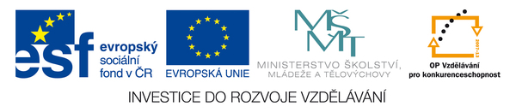
Vylušti křížovku
V tajence najdeš jeden ze zdrojů, kde si můžeš také půjčit peníze.
Jednotlivé řádky v křížovce představují pojmy z finanční gramotnosti.
1
2
3
4
5
6
7
8
9
10

- druh základního pojištění
- pronájem auta za úplatu
- přeměním své úspory na investice
- druh úvěru
- způsob platby
- druh majetku
- úroková sazba (jinak)
- forma přímého bankovnictví
- firmou je jediný člověk
10. bilance

Použité zdroje:
- vlastní text

